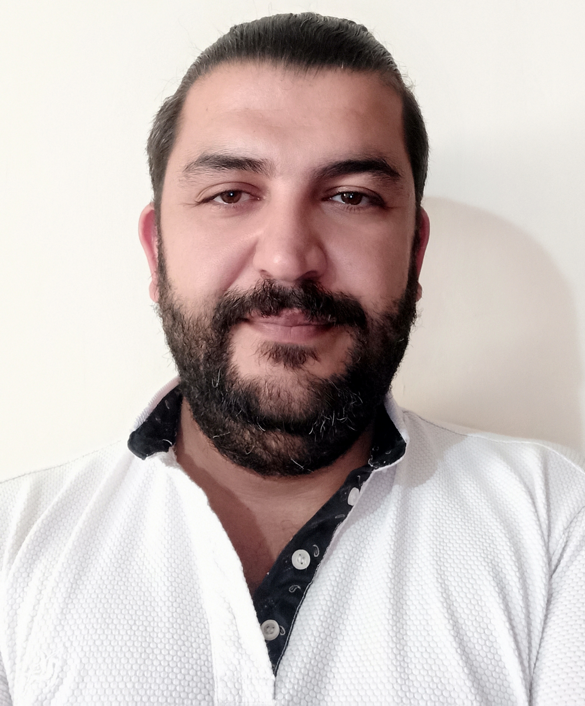

**KİŞİSEL BİLGİLER:**

**ADI:** KENAN

**SOYADI:** ERDURAN

**DOĞUM YERİ TARİHİ :** KIRIKKALE / 1987

**ASKERLİK DURUMU :** YEDEK SUBAY OLARAK YAPTI (04/03/2010)

**EHLİYET:** A2 - B (2010 - 2005)

**MEDENİ DURUMU:** Evli

**ADRES :** 9125/6 SOK. NO : 32/1 KAT:2 DAİRE: 4 KOOP.EVLERİ YEŞİLYURT KARABAĞLAR / İZMİR

**TELEFON:** (530) 135 02 87

**E-POSTA :** [erdurankenan@hotmail.com](mailto:nikotin-35@hotmail.com)

**ÖĞRENİM DURUMU:**

HALİTBEY İLKÖĞRETİM OKULU

NAZİRE MERZECİ İLKÖĞRETİM OKULU

BUCA ENDÜSTRİ MESLEK LİSESİ ( BİLGİSAYAR DONANIM )

SÜLEYMAN DEMİREL ÜNİVERSİTESİ / TEKNİK EĞİTİM FAKÜLTESİ / MAKİNE EĞİTİMİ BÖLÜMÜ / TESİSAT ÖĞRETMENLİĞİ

**YABANCI DİL / SEVİYE :** İNGİLİZCE / ORTA

**STAJLAR / SERTİFİKALAR:**

06/2006 – 07/2006 KÖY HİZMETLERİ MÜDÜRLÜĞÜ ( İMALAT VE ÜRETİM STAJI)

07/2006 – 08/2006 PETKİM PETROKİMYA A.Ş ( ISITMA, SOĞUTMA, İKLİMLENDİRME STAJI)

03/2008 AUTOCAD 2008 ( SÜLEYMAN DEMİREL ÜNİVERSİTESİNDEN ALINDI)

**TECRÜBELER:**

BARIN ECZANESİ , ECZACI KALFALIĞI

KURYAP ELEKTRONİK, TEKNİK SERVİS ELEMANI

TUBA BİLGİSAYAR, TEKNİK SERVİS SORUMLUSU

DELPHİ DİESSEL , CNC OPERATÖRÜ

ANKARA BEŞER ECZA DEPOSU VE İLAÇ PAZ. AŞ. , EGE BÖLGE MÜDÜRÜ

ÇAM ECZA DEPOSU, EGE BÖLGE MÜDÜRÜ- İZMİR ŞUBE MÜDÜRÜ

ZİRVE PHARMA ECZA DEPOSU, EGE BÖLGE MÜDÜRÜ

ÖZ-SEL ECZA DEPOLARI, İZMİR BÖLGE SATIŞ SORUMLUSU

**BİLGİSAYAR:**

WİNDOWS , MS OFFİCE, İNTERNET, AUTOCAD , 3DSMAX

**İLGİ ALANLARI:**

KİTAP OKUMAK, MÜZİK DİNLEMEK, İNTERNET, AUTO TUNNİNG

**REFERANSLAR:**

Günay Barın, Barın Eczanesi, Eczane Sahibi, Tel: 0537 781 90 18

Alpay Yürdem, Kuryap Elektronik, Firma Sahibi, Tel: 0232 445 57 92

Fatih Kökdağ, Özsel Ecza DEPOLARI, Satış MÜDÜRÜ, Tel: 0555 411 17 83

Cihan Aydoğmuş, İZMİR Kent Hastanesi, Satınalma Sorumlusu, Tel:0532 4182996

Sevda Tosun, Sonuç ECZA Deposu, EGE BÖLGE MÜDÜRÜ, Tel: 0553 5369050